


Entidade: INSTITUTO SOCIAL E EDUCACIONAL ADONAI I

CRECHE DONA ANTONIA GOMES

Quadro de Horcirio Administrativo

Telefone: 4372-0178

Fun,;iio | Nome | Carga  Horaria | Segunda | Ter,;a | Quarta. | Quinta | Sexta
Diretor | Rita Cassia Aparecida da Silva Santos | 44h | 07h00 as l 3h00 14h12 as 17h00 | 07h00 as 13h00 14h12 as 17h00 | 07h00 as 13h00 14h12 as 17h00 | 07h00 as 13h00 l4h12 as 17h00 | 07h00 as 13h00 14h12as 17h00
Coordenador | Luciana Olmedo | 44h | 08H00 as 12:00  13h12 as 18h00 | 08H00 as 12:00  13h12 as 18h00 | 08H00 as 12:00  13h12 as 18h00 | 08H00 as 12:00  13h12 as 18h00 | 08H00 as 12:00  13h12 as 18h00
Assistente Administrativo | Michelli Felipe Silva | 44h | 07h00 as 12h00 13h12 as 17h00 | 07h00 as 12h00 13h12 as 17h00 | 07h00 as 12h00 13h12 as 17h00 | 07h00 as 12h00 13h12 as 17h00 | 07h00 as 12h00 13h12 as 17h00

0 diretor atua em mais de uma W'lidade: Sim D Nao[2] Nu.mere de W'lidades D


0 Presidente
Ciente das in.forma,;oes /, / ol.'1

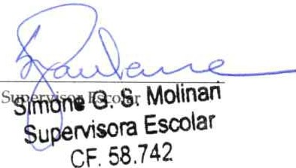
- Durante o horario de funcionamento da escola devera haver um gestor responsavel e os horarios de intervalo devem ser alternados entre a equipe administrativa de forma a garantir atendimento ininterrupto ao publico, do inicio ao termino do funcionamento da unidade escolar.
- Enquanto perdurar a pandemia, indicar quais profissionais estao atuando em teletrabalho e de forma presencial.

C •chc Dona Antonia Gomes• Untd. I CNPJ'MF 01.006.04410002-72
R Joac- d 9., ia 738 - Parque SaoM1guct - Guarulhos/SP
https stitutoadonai.ong.br
i!!'Cr @eantoniagomes adonai r eant aial ,mes@gma1l.com
In u ·o .a{e ·&fucacwnaf_fttfuna1



Entidade: lnstituto Social e Educacional Adonai Unidade;..l Telefone: 4372--01-78

Quadro de Horario Administrativo

Fun iio | Nome | Carga Horaria | Segunda | Ten;a | Quarta | Quinta | Sexta
Diretor | Eglis Edanieli Correa do Rosario | 44-h | das 07:00 as  11:00 das  12:12 as  17:CO | das 07:00  as 11:00  das 12:12  !:':CO | das07:00  as 11:00  das 12:12  17:CO | das 07:00 as  11:00 das  12:12 as  17:!m | das07:00  as 11:00  das 12:12  h..717:00
Coordenador | Luciana Olmedo | 44h | das 8:00 as  12:20  das 13:00 as  18:00 | das8:00 as 12:20  das 13:00  as 18:00 | das 8:00 as  12:20  das 13:00  as 18:00 | das 8:00 as U:20  das 13:00 as  18:00 | das 8:00 as  12:20  das 13:00  as 18:00
Assistente Administrativo | Adriana Maranhiiode Araujo  Machado | 44-h | das 07:00 as  11:00 das  12:12 as  17:00 | das 07:00  as11:00  das 12:12  as17:oo | das 07:00  as 11:00  das 12:12  as 17:oo | das 07:00 as  11:00 das  12:12 as  17:00 | das07:00  as 11:00  das 12:12  as 17:00

0 diretor atua em mais de uma unidade: Sim D Nao GJ
Numero de unidades D

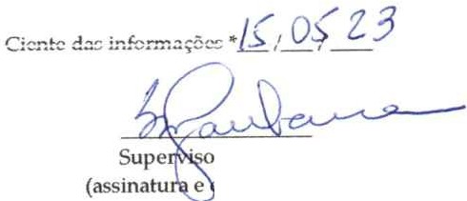
,I_, I

0 Presidente (assinatura e carimbo)

·sor Escolar .
e ari.moo), G Mo\\nan
s.
:_,1rnon8.. E.scolaf

super-nsora
F 58.742
  - Durante o horario de funcionamento da escola devera haver um gestor responsavel e os horarios de intervalo devem ser alternados entre a equipe administrativa de forma a garantir atendimento ininterrupto ao publico, do infcio ao termino do funcionamento da unidade escolar.
  - Enauanto oerdurar a pandemia. indicar auais orofissionais estao atuando em teletrabalho e de forma presencial.

